Національний технічний університет України
«Київський політехнічний інститут»

Факультет інформатики та обчислювальної техніки

Лабораторна робота №3
З дисципліни:
“Комп’ютерна електроніка”

Виконав: Слободяний Б.І.
група ІО-03

Номер бригади: 5

Київ 2012

Виконання роботи
N = 5
R = 600 (Ом)

Схеми
Транзистор с общей базой | Транзистор с общим коллектором
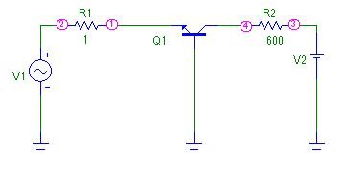 | 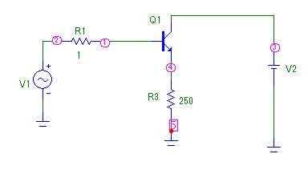

Схема ОБ

Вхідна характеристика
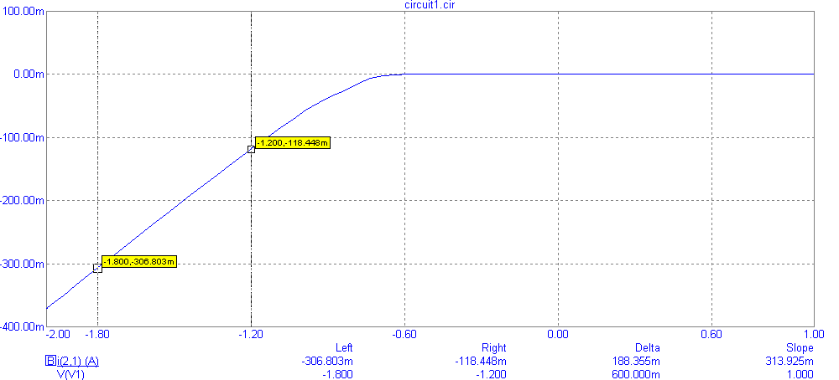
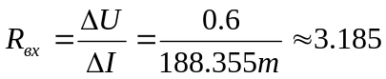 ; Зворотній струм бази в режимі відсічки: І_{зв}=-11.2 пА

Передавальна характеристика за напругою
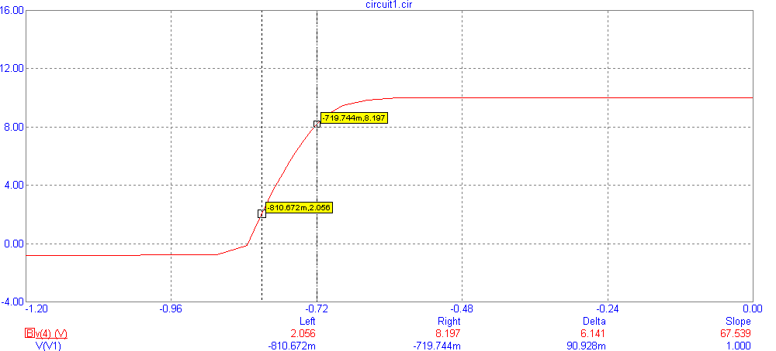
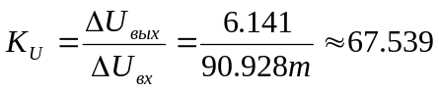 ; Залишкова напруга в режимі насичення: 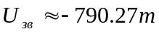

Передавальна характеристика за струмом
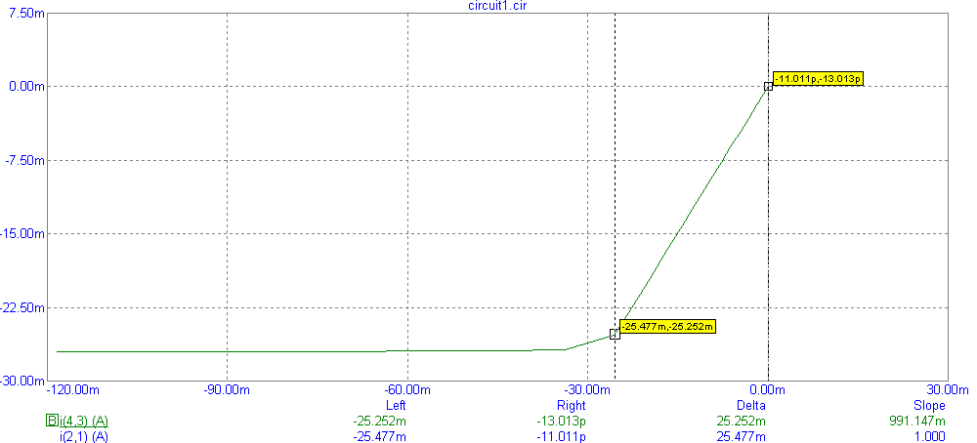
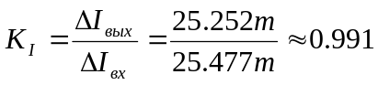

Вихідна характеристика
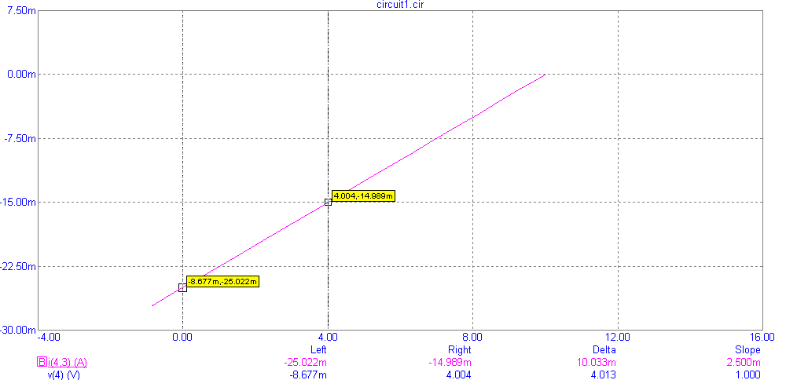
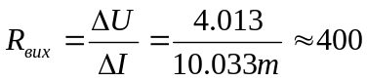
Схема ОК
Вхідна характеристика
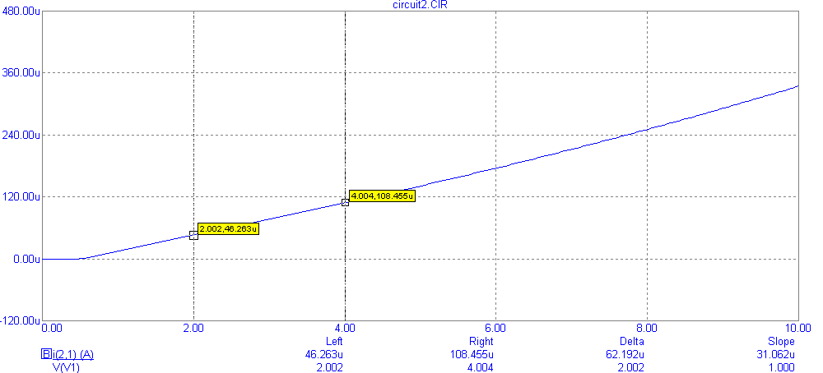
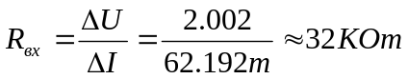
Зворотній струм бази в режимі відсічки: І_{зв}=-11.2 пА

Передавальна характеристика за напругою
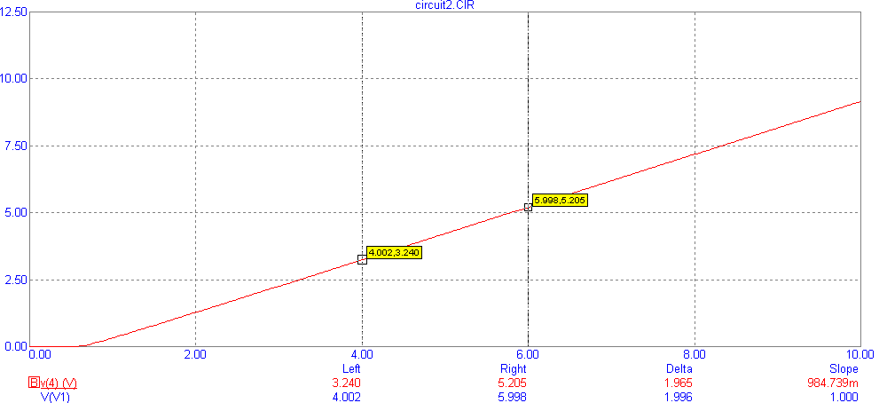
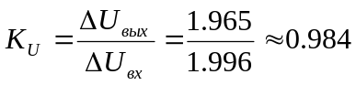 ; Залишкова напруга в режимі насичення:
Передавальна характеристика за струмом
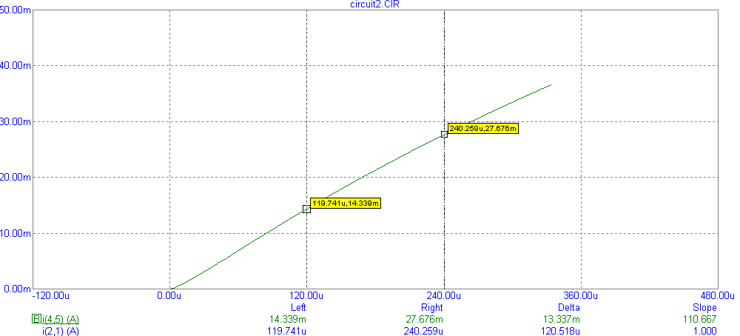
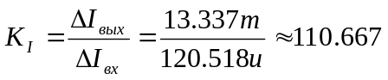

Вихідна характеристика
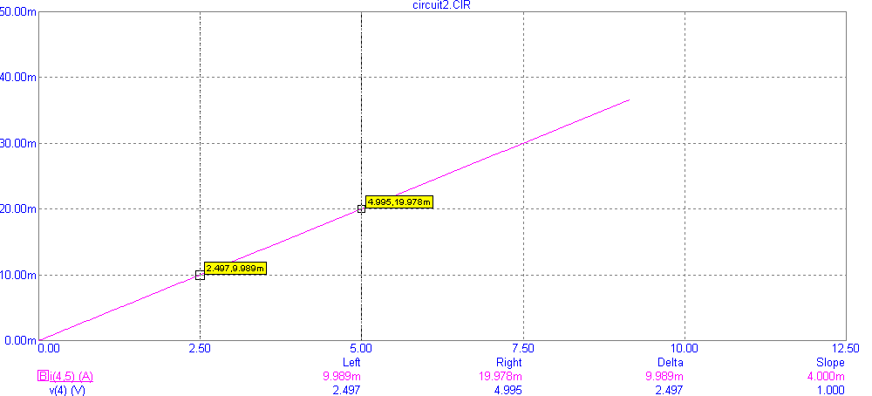
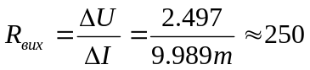

Висновок:
 | Схема з ОБ | Схема з ОК
Коефіцієнт підсилення по напрузі | Великий | Малий
Коефіцієнт підсилення по струму | Малий (менше 1) | Великий
Вихідний опір | Приблизно рівний опору колектора | Малий
Вхідний опір | Пропорційний опору бази | Великий
В схемі з ОБ насичення транзистора в цій схемі можливе тільки при U_{k}<U_{Б}.
В схемі з ОК неможливий режим насичення, оскільки потенціал колектора ніколи не може бути нижчим потенціалу бази; схема має підсилювальні властивості.

